แบบรายงานผลการประเมินองค์กรคุณธรรม

เอกสารแนบที่ ๓

**เอกสารแนบ ๓**

**๑. หลักฐาน ประกาศยกย่องบุคลากรดีเด่น ของกองวิจัยพัฒนาเมล็ดพันธุ์พืช ประจำปีงบประมาณ พ.ศ. ๒๕๖๗**

**๒. หลักฐาน ประกาศยกย่องหน่วยงานคุณธรรมต้นแบบ ของกองวิจัยพัฒนาเมล็ดพันธุ์พืชประจำปีงบประมาณ พ.ศ. ๒๕๖๗**

**๓. หลักฐาน การประชาสัมพันธ์การประกาศ ยกย่องบุคลากรและหน่วยาน ผ่านช่องทางการสื่อสารที่หลากหลาย**

**องค์กรที่มีการยกย่อง เชิดชู บุคลากรและหน่วยงาน ที่มีคุณธรรมหรือทำความดี**

**จนเป็นแบบอย่างได้ เพื่อส่งเสริมการดำเนินงานตามเป้าหมายของแผนการดำเนินงานที่กำหนดไว้**

๑. การประกาศยกย่อง เชิดชู บุคลากรภายในที่มีคุณธรรมหรือทำความดีจนเป็นแบบอย่างได้  
ได้แก่ นางสาวณัฐปภาวินญ์ จันทร์ลา เจ้าพนักงานธุรการชำนาญงาน

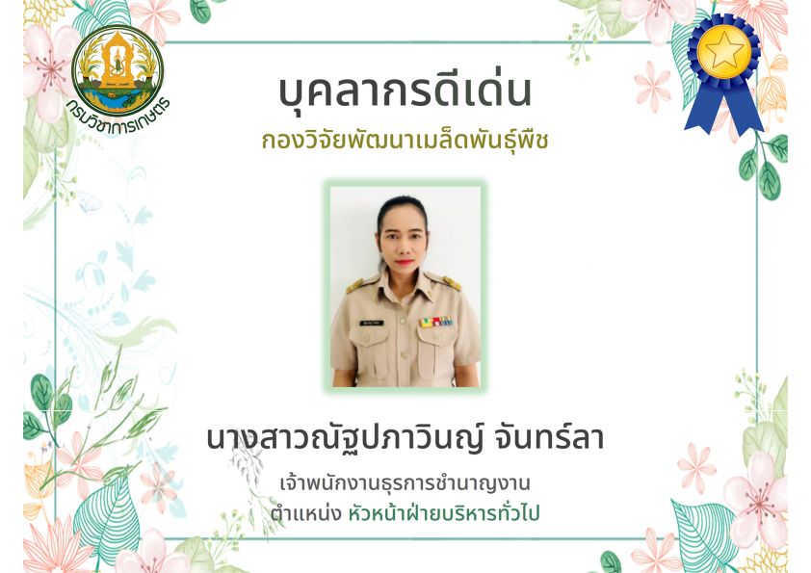

๒. การประกาศยกย่อง เชิดชู หน่วยงานภายในที่มีคุณธรรมหรือทำความดีจนเป็นแบบอย่างได้  
ได้แก่ กองวิจัยพัฒนาเมล็ดพันธุ์พืช

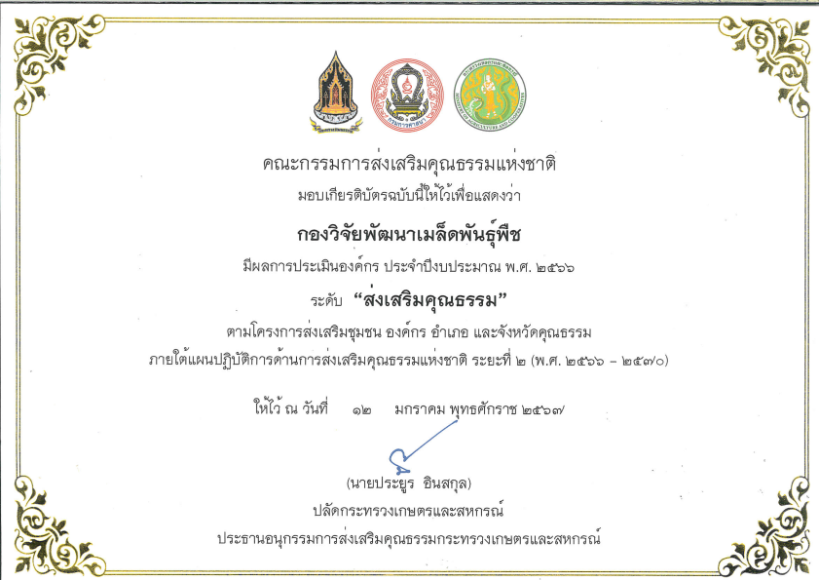

**๓.การประชาสัมพันธุ์ ประกาศ ยกย่อง ภายในองค์กร และผ่านชื่องทางสื่องารที่หลากหลาย ดังนี้**

๓.๑ ติดประกาศที่บอร์ดประกาศ และในหน่วยงาน

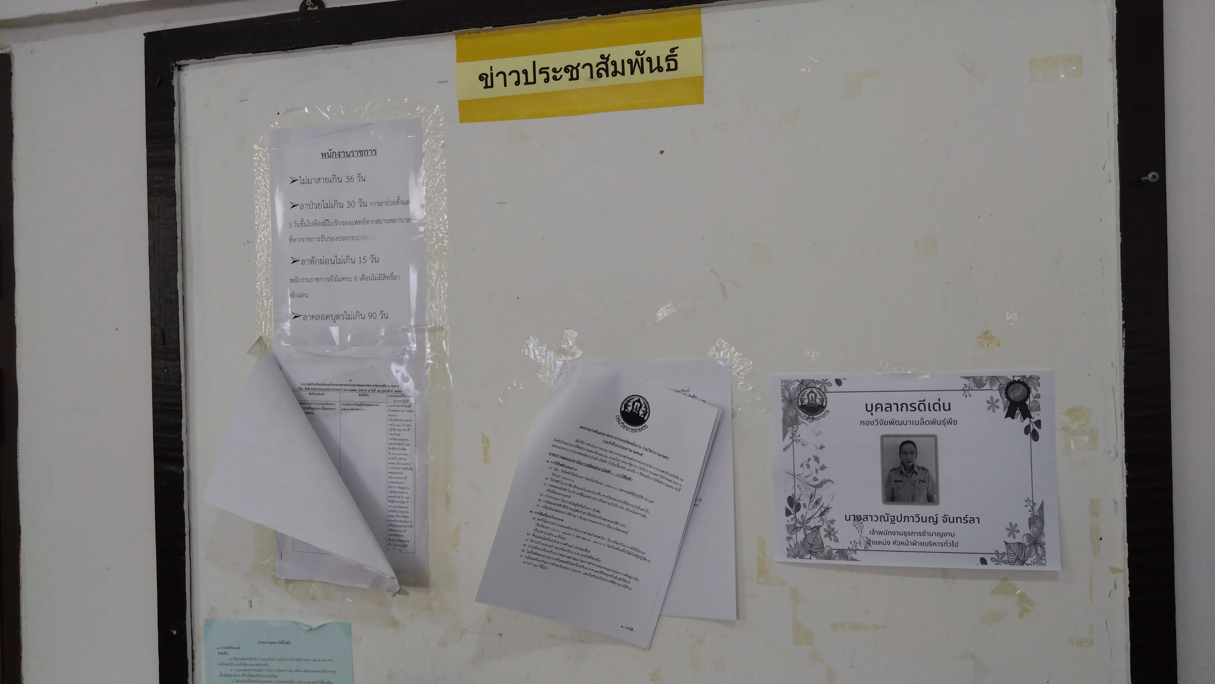

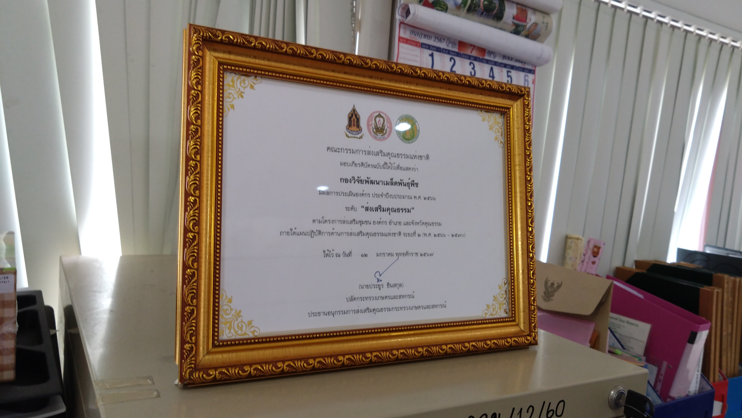

๓.๒. ติดประกาศในเว็บไซต์  
<https://www.doa.go.th/seed/?page_id=6709>

